San Marciano de Siracusa, Obispo y mártir | DESAFÍO VIRTUAL - No. 247  30/10/2023  Prof. Oscar Lobo i Oconitrillo  oscargdolobo1951@gmail.com  Tels. 2236-2833 – 8549-1995

487 testimonios de abusos en la Iglesia
España. Defensor del Pueblo publica El Informe sobre abusos en ámbito eclesial
En el Congreso de Diputados de España el Defensor del Pueblo, Ángel Gabilondo, presentó la investigación que recoge el testimonio de 487 víctimas de abusos ámbito de la Iglesia católica: “que se asuman responsabilidades”.
Vatican News – 28/10/2023
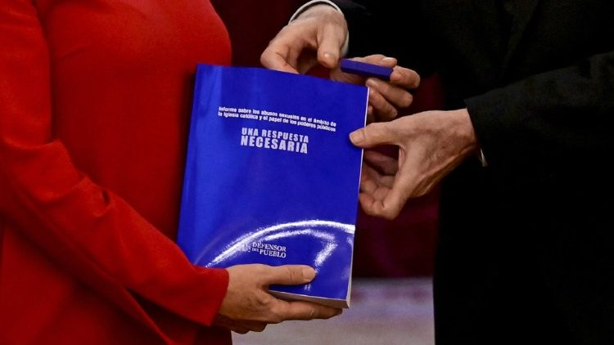
“Informe sobre abusos sexuales en el ámbito de la Iglesia católica y el papel de los poderes públicos”, fue presentado este 27 de octubre por el Defensor del Pueblo de España en el Congreso de Diputados. El informe de 777 páginas recoge testimonios y recomendaciones dirigidas a las instituciones eclesiales y al Gobierno para “la adopción de las medidas necesarias en orden a cumplir con el objetivo de la encomienda”.

“Se trata de un Informe necesario para dar respuesta a una situación de sufrimiento y de soledad que durante años se ha mantenido, de una u otra manera, cubierta por un injusto silencio”, señaló el Defensor del Pueblo, Ángel Gabilondo.

El informe no precisa un número estimado de víctimas, pero presenta información relevante de 487 testimonios; según el Defensor del Pueblo la investigación se ha centrado en la escucha de las personas: “Escucharlas es encontrarse con la voz y la experiencia de un dolor. Y lo sucedido es para ellos y para la sociedad un verdadero desastre”, además asegura que “las víctimas son el sentido primero, el sentido último y el sentido central de este Informe”.
La investigación denuncia que la Iglesia en España ha minimizado por mucho tiempo la gravedad del problema. Sin embargo, reconoce que la Comisión Asesora, ad hoc, detectó las buenas y malas prácticas.

También señala El Informe que los Poderes Públicos del país carecieron de procedimientos adecuados para prevenir, detectar y reaccionar frente a la comisión de abusos sexuales de menores en los centros escolares de la Iglesia católica.

Recomendaciones
Entre las recomendaciones, El Informe propone: celebrar un acto público de reconocimiento y reparación simbólica a las víctimas; la creación de un fondo estatal para el pago de compensaciones a favor de las víctimas y que un órgano administrativo especial -creado para la ocasión- sea el que instaure un procedimiento de reconocimiento y reparación de las víctimas de agresión o abuso sexual infantil en el ámbito de la Iglesia católica. También sugieren diversas reformas normativas para la aclaración y reparación de lo sucedido, y para prevenir hechos similares.

Entre las recomendaciones se incluye que la Iglesia católica debe poner los medios necesarios para ayudar a las víctimas de abusos sexuales en el proceso de recuperación, ofreciendo tratamiento a las víctimas o familiares, cuando lo requieran. Y que las diócesis y los institutos de vida consagrada abran a los investigadores la información contenida en sus archivos.

Los Testimonios
Las víctimas que ofrecieron su testimonio, 487 personas, señala El Informe que el 84% fueron hombres. “En ningún caso el número de testimonios pretende dejar determinado el alcance cuantitativo del problema -asegura el Defensor del Pueblo-. Lo importante, cuando se ofrece un determinado número de testimonios de víctimas, es tener presente la singularidad personal de cada una de ellas y la inviabilidad de reducirla a una cifra en una contabilidad”, subraya el Defensor del Pueblo.

Según El Informe, la mayoría de los victimarios son hombres. Y solo una pequeña parte de las personas acusadas de haber cometido abusos han sido juzgadas por parte de las autoridades civiles.

Encuentro con representantes de la Iglesia
El Defensor del Pueblo informa que ha mantenido, además de reuniones con asociaciones de víctimas, más de 80 encuentros con el presidente y secretarios generales de la Conferencia Episcopal Española, con el presidente de la Conferencia Española de Religiosos y con superiores y miembros de la misma, con el decano del Tribunal de la Rota, con representantes de institutos de vida consagrada, y con la Comisión Asesora y Foro de Asociaciones de Víctimas.
El objetivo del Informe ha sido el de describir la dimensión del fenómeno, sus causas y sus consecuencias en las personas afectadas, con el fin de que las recomendaciones emitidas sean útiles para la prevención y la reparación de las víctimas.

La Encuesta
El Informe también presenta una encuesta realizada por GAD3, encomendada por Defensor del Pueblo que contextualiza el problema, revelando que el 11,7% de las (8.013) personas entrevistadas afirman haber sufrido abusos sexuales, antes de cumplir 18 años. Un 3,36% manifiesta que ese abuso se produjo en el ámbito familiar. Asimismo, la encuesta de GAD3 también concluye que el 0,6% de la muestra representativa de la población encuestada ha sido agredida sexualmente por un sacerdote o religioso católico, y un 1,13 % que la agresión se registró en el ámbito religioso.

Ángel Gabilondo subraya que “el Informe aporta claridad, datos y argumentos ante una cuestión que a todos resulta difícil de abordar, pero que es imprescindible hacerlo. Se trata de que se asuman responsabilidades”.

La República digital – Opinión - Lunes 30 octubre, 2023

El Premio ODCA de Derechos Humanos a Monseñor Rolando Álvarez
Miguel Angel Rodríguez marodrige@gmail.com |

Este 26 de octubre en la Ciudad de México se celebró el Foro América Libre promovido por ODCA, la Fundación Konrad Adenauer y 30 otras organizaciones. En este evento se entregó por primera vez el Premio ODCA de Derechos Humanos que se otorgó al Obispo de Matagalpa, Nicaragua, en una emocionante ceremonia precedida por testimonios de presos políticos y de sus defensores.

En una carta de apoyo al otorgamiento del Premio Nobel de la Paz 2024 a los obispos nicaragüenses Silvio Báez y Rolando Álvarez que ha sido propuesto por organizaciones de derechos humanos, los 8 expresidentes costarricenses de 3 partidos políticos distintos expresamos sobre la situación de Nicaragua:

“Lamentablemente es bien conocido el dolor que está sufriendo el pueblo nicaragüense por las arbitrarias y crueles acciones en su contra que ha venido ejecutando el gobierno de esa querida nación, principalmente a partir de la cruenta represión a las pacíficas manifestaciones de abril de 2018.

Las protestas fueron atrozmente reprimidas por la policía y por organizaciones paramilitares del gobierno. Según la Comisión Interamericana de Derechos Humanos fueron asesinadas 355 personas en las calles de Managua y de otras ciudades, la mayoría jóvenes que habían salido en pacífica protesta. El gobierno de Ortega y Murillo encarceló arbitrariamente a cientos de personas y se llegó hasta impedir a médicos dar asistencia a los manifestantes heridos que llegaban a los hospitales. Decenas de miles de nicaragüenses emigraron sintiéndose amenazados.

Después del fracaso de las conversaciones posteriores a los sangrientos hechos de abril de 2018 continuaron los asesinatos, los heridos, los encarcelados, decenas de miles de nicaragüenses fueron forzados al exilio, totalitarias limitaciones a la prensa…el horror que se vive desde entonces.

Esa dura realidad incluyó en los últimos años una violenta persecución a la Iglesia Católica con la expulsión y el aprisionamiento de sacerdotes, monjas y religiosos y con el decomiso de sus estaciones de radio y otros medios de comunicación.”

Hoy esa persecución continúa implacable. La semana pasada el gobierno de Nicaragua canceló la personalidad jurídica y confiscó sus bienes a la orden de los Frailes Menores Franciscanos. De igual manera procedió con otras 16 organizaciones de la sociedad civil algunas ligadas a la Iglesia Católica y otras a iglesias evangélicas, argumentando que no reportaron el origen de su financiamiento.

En medio de esa cruel persecución el amor a su grey y la valentía de Monseñor Álvarez son conmovedores

Rolando Álvarez nació en Managua en 1966 hijo de padres trabajadores sencillos, un obrero y una vendedora de atol.

Se negó a prestar servicio militar en los ochenta y se exiló en Guatemala donde inició sus estudios religiosos que prosiguió en Italia, en el Vaticano y en España terminado su preparación para la ordenación y preparándose en filosofía y doctrina social de la Iglesia.

Se ordenó como sacerdote en Managua en 1994 y se desempeñó en el Seminario Mayor, en medios de comunicación de la Iglesia y de esa Arquidiócesis donde fue Párroco. Fue de 2009 a 2011 Subsecretario de los Obispos de Centroamérica.

En ese último año fue nombrado por el Papa Benedicto XVI Obispo de Matagalpa.
En 2021 el Papa Francisco lo nombro Administrador Apostólico de Estelí.

En el curso de la opresión del régimen de Ortega y Murillo a la Iglesia Católica que en julio del año pasado incluso consideró terroristas a las monjas de la Madre Teresa de Calcuta y hoy ilegaliza y expropia a los frailes franciscanos, desde el inicio de la pandemia dio inicio la persecución contra el Obispo de Matagalpa por sus esfuerzos a fin de que sus feligreses se protegieran contra la COVID 19. En los primeros meses de 2022 se agudizó esa persecución.

En agosto del año pasado arbitraria y groseramente se produjo la detención en la Curia Episcopal del Obispo de Matagalpa Monseñor Rolando Álvarez y sus compañeros: seis sacerdotes, dos seminaristas y un camarógrafo.

En febrero de este año 222 personas que estaban arbitrariamente encarceladas y sin ninguna legitimidad condenadas a penas de prisión por ejercer sus elementales libertades, fueron sacadas de sus sitios de detención, y enviadas como expatriados a los EEUU. Inconstitucionalmente y violando los más fundamentales principios del derecho internacional y de los derechos humanos se les arrebató su ciudadanía, se les declaró traidores a la patria y a muchos se les han expropiado sus legítimos bienes.

Como el Obispo de Matagalpa Monseñor Rolando Álvarez se negó a abandonar a su grey, Ortega y Murillo en pocas horas lo condenaron arbitrariamente a 26 años de prisión.

Unos meses después ante negociaciones del Vaticano y el gobierno de Ortega, el Obispo de Matagalpa de nuevo se negó a abandonar su país, en una nueva muestra de su valor en soportar la cárcel para estar cerca de sus conciudadanos, dar ejemplo de dignidad y sacrificio, y alentar la lucha por la democracia y la libertad.

La efeméride del Obispo Monseñor Rolando Álvarez en la defensa de la vida, la dignidad, la libertad y los derechos humanos merece la admiración, el respaldo y la gratitud de todos. Gracias ODCA por otorgar a Monseñor Rolando Álvarez este tan merecido Premio ODCA de Derechos Humanos.

BOLETIN ALFA & OMEGA .digital – No. 1327 – Haití – 29/10/2023

Un sacerdote negocia con las bandas de Haití
La violencia en el país es tal que la Iglesia tiene un misionero de referencia para los casos de secuestro y la ONU ha aprobado el despliegue de una misión internacional
María Martínez López, redactora

«Me llega un SOS de las religiosas que están en la carretera a Morne Cabrit. Tienen a 300 personas con discapacidad, están acorraladas por las bandas y se les está acabando la comida», relata el padre Rick desde Haití. Después de comprar la comida que necesitan, «Junior va a hablar con V. para que diga que nos dejen entrar». No abunda en detalles. Basta con saber que estos misteriosos contactos les permiten llegar a la residencia de las religiosas sin problema, cruzándose con «tres grupos de bandidos que tienen orden de dejarnos pasar». En la carretera «hay perros comiendo cadáveres». Tras descargar el camión, «rezamos juntos. Me preguntan si no estoy asustado. Claro que sí, pero nos negamos a dejarnos gobernar por el miedo».

Es un día más para Richard Frechette, CP. Este pasionista estadounidense es la persona de referencia de la Iglesia local cuando, en medio de la brutal crisis de violencia que vive el país, algún religioso, sacerdote o misionero es secuestrado por los grupos armados que controlan buena parte del territorio. No son ataques anticristianos, sino «por dinero». Desde enero de 2020 ha contribuido a liberar a 30. También las autoridades civiles y el Gobierno de Estados Unidos, la ONU y la UE se han beneficiado de su labor, bien para liberar a alguien o porque comparte con ellos información relevante. «Nuestros programas en las zonas más marginales nos brindan la posibilidad de dialogar con los líderes de las bandas. Respetan nuestra labor humanitaria, así que les pedimos que también ellos actúen de forma humana».

La Fundación San Lucas para Haití, fundada por Frechette, gestiona dos hospitales, ocho clínicas, 36 colegios, dos programas para personas con discapacidad y un orfanato. El pasionista trabaja también en el Hospital San Damián, el único pediátrico en Haití. Todos han notado el impacto de la crisis. Además de la escasez de medicinas y material —y la consiguiente subida de precios— por el control que las bandas ejercen sobre los puertos, «muchos trabajadores han sufrido secuestros y se marchan del país. La mayoría de hospitales ha perdido al 40 % o más del personal cualificado». San Damián, por ejemplo, ha cancelado totalmente la cirugía cardiaca y ha visto empeorar su atención a niños con epilepsia y la mejor unidad de VIH del país. Muchos pacientes no acuden «por el peligro generalizado en las calles». El Hospital San Lucas, en cambio, «ha tenido un aumento enorme de pacientes con heridas de bala y víctimas de la violencia».

La situación se repite en toda la nación. En agosto, los redentoristas tuvieron que evacuar su casa madre porque «la zona de Carrefour-Feuilles estuvo amenazada por grupos armados». Mataron a varias personas y «robaron e incendiaron casas. Nos llegaban balas de todas partes», explica su provincial, Pétuel Gérard. Solo ahora «los fieles empiezan tímidamente a volver, pero el miedo sigue ahí. Todas nuestras actividades están paralizadas». Más aún, «los habitantes de ciertos barrios han decidido tomarse la justicia por su mano formando grupos de autodefensa».

Un país que no levanta cabeza
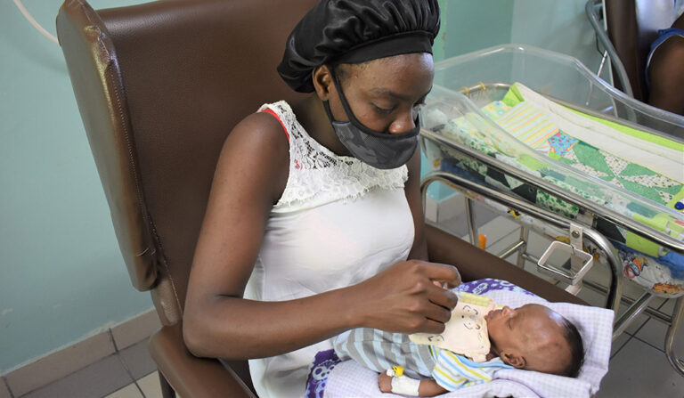
- 3.000 homicidios y 1.500 secuestros entre enero y septiembre, según la ONU
- 949 casos de violencia sexual en 2022 y 16.470 incidentes de violencia de género
- Según el padre Gérard, las violaciones se producen «para aterrorizar a la población» u «obligar a las familias a pagar rescate» en los secuestros. Frechette explica que las víctimas evitan ir al hospital por el estigma, pero que cuando llaman por teléfono las remite a un centro especializado en la capital.
- Un problema añadido es la decisión de República Dominicana de cerrar la frontera por donde entran bienes de primera necesidad. Es una represalia porque en agosto campesinos haitianos retomaron la construcción de un canal de riego desde el río Masacre, cuyas aguas se disputan ambos países.
- Desde España, la Fundación Nuestros Pequeños Hermanos ayuda al Hospital San Damián y también apoya a la Fundación San Lucas.

El 2 de octubre, el Consejo de Seguridad de la ONU respondió a la petición desesperada de ayuda del primer ministro haitiano, Ariel Henry, y autorizó el despliegue de una misión de apoyo. No sería una misión de paz de Naciones Unidas, sino una fuerza multinacional liderada por 1.000 agentes de la Policía de Kenia con el visto bueno del organismo supranacional. De momento, la población haitiana vive esta noticia con bastante indiferencia porque «quedan meses», explica Frechette. El despliegue está paralizado en un tribunal keniano hasta esta semana como mínimo. Las opiniones sobre su eficacia, además, están divididas, abunda Gérard. Él mismo no sabe qué pensar. «Creo que una fuerza de apoyo especializada bien podría ayudarnos», si se hace con «una hoja de ruta completa y precisa». Pero también se siente «muy pesimista», porque «los extranjeros creen que pueden resolver el problema con soluciones cosméticas y prefabricadas, sin mirar las causas. Las intervenciones extranjeras siempre han salido mal en Haití».

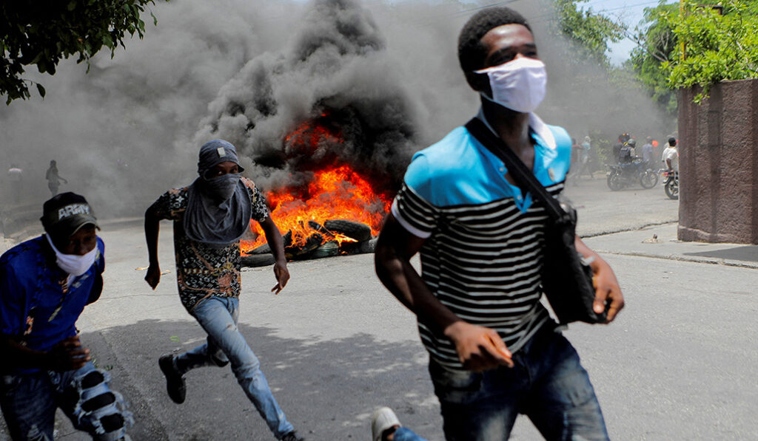
Haití: La violencia a la orden del día…

“El desastre de seguridad libio ha abierto la puerta del Sahel al terrorismo”

Cotonou (Agencia Fides) – La proliferación de grupos armados que siembran el terror en todo el Sahel es consecuencia del desastre de seguridad en el que se ha sumido Libia. Y la etiqueta de 'yihadistas' no debe aplicarse sumariamente a esas bandas, como suele hacerse en Occidente, sobre todo para no confundir a esos grupos con los musulmanes, que también son víctimas de su violencia y sus abusos. Así es como Roger Houngbédji, Arzobispo de Cotonou, Presidente de la Conferencia Episcopal de Benín, describe con gran realismo a la Agencia Fides la situación de emergencia y dificultad que vive la Iglesia y todo el pueblo de Benín en la actualidad.
-¿Cómo es la situación de la Iglesia en Benín? --- La Iglesia católica de Benín está creciendo y en plena ebullición. El número de bautizados aumenta y los laicos animan diversas asociaciones, movimientos y grupos de oración. Por ejemplo, en mi diócesis hay muchas asociaciones de laicos comprometidos en la vida pastoral, en las parroquias y en las actividades sociales, o incluso en instituciones eclesiales como centros de salud, escuelas, centros de acogida.
-Benín ha vivido recientemente la tragedia de la muerte de 35 personas que perecieron en la explosión de un depósito ilegal de combustible (véase Fides 25/9/2023). ¿Qué puede decirnos al respecto? --- No es la primera vez que ocurre un accidente de este tipo, ya han ocurrido varios con pérdida de vidas humanas. Quienes se dedican al contrabando de combustible entre Nigeria y Benín lo depositan en sus casas creando situaciones peligrosas para ellos, sus familias y vecinos. Los mismos establecimientos comerciales ilegales que venden el combustible de contrabando no toman medidas de precaución, por lo que accidentes como éste pueden ocurrir todos los días, con las consiguientes víctimas y daños materiales.
El gobierno ha aprobado una ley para impedir el contrabando de combustible e intenta ejercer controles para reducir los puntos de venta irregulares en carretera, al tiempo que multiplica las gasolineras normales. Pero sigue siendo un esfuerzo insuficiente. El problema de fondo es la situación de pobreza en la que vive la mayoría de la población: al no tener un empleo estable, muchas personas recurren a actividades irregulares como ésta, ignorando todos los riesgos que entrañan. Por tanto, hay que crear empleo para evitar estos dramas.
-¿El fenómeno migratorio afecta también a Benín debido a la pobreza? ---Nuestros jóvenes emigran en busca de trabajo sobre todo hacia los países vecinos, Nigeria y Costa de Marfil. No hay muchos benineses en las rutas migratorias del desierto y luego del Mediterráneo, pero nuestros jóvenes buscan empleo constantemente. Este es el principal reto al que se enfrenta nuestro país. Hasta que nuestros gobernantes no se movilicen para mejorar las condiciones de vida de nuestra juventud, siempre nos enfrentaremos a dramas como los de hoy.
-Otro problema al que se enfrenta el país es la infiltración yihadista desde el norte…-En todo el Sahel proliferan los grupos terroristas. Yo no hablaría de yihadistas, que es un término que no aceptan los musulmanes porque ellos mismos lideran una lucha contra estos terroristas que también les amenazan. Los grupos armados se han multiplicado en toda la región del Sahel, sobre todo después de que Libia se convirtiese en un desastre de seguridad que ha abierto las puertas de par en par a estos terroristas. En el norte de Benín se han producido algunos atentados que han causado bajas entre nuestros militares. El gobierno nos ha asegurado que ha puesto en marcha dispositivos de seguridad para evitar que los terroristas nos invadan, causando daños como en Mali y Burkina Faso o Níger. Y esto preocupa mucho a la población.
-¿Puede el diálogo ecuménico e interreligioso ser un instrumento de paz? ---En Benín damos gracias al Señor porque vivimos en paz entre las confesiones religiosas. En general hay buenas relaciones entre cristianos, musulmanes y fieles de religiones tradicionales. Cuando hay revueltas populares vinculadas a acontecimientos políticos, los líderes religiosos se reúnen para trazar una estrategia de comunicación con el fin de hacer un llamamiento a la paz con una sola voz y promover la concordia y la cohesión. Una cohesión que existe entre nosotros, los líderes religiosos, que nos permite buscar juntos la justicia y la paz, especialmente cuando atravesamos crisis sociales y políticas. (L.M.) (Agencia Fides 28/10/2023)

